# gitHub-Pages---搭建自己的网站

刚进互联网的小白，没有自己的网站，写了个自己的网页想要去应聘，却发现部署很麻烦，你需要买域名，买服务器，那都是钱啊，难道还要优盘，硬盘，电脑一块拿去面试吗？太low了。

Github有一个Github pages的功能可以搭建博客或者托管网页，而且免费，步骤也很简单。

## 开始教程之前的准备工作：

**1、需要你自己写的网页文件。**

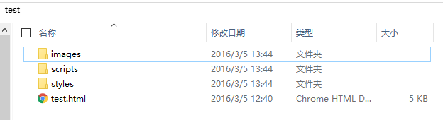

**2、注册Github。**

**3、下载安装git。下载地址https://git-scm.com/downloads**

## 教程开始

## 步骤一：

## 登录到Github上，新建一个仓库，命名为test，勾选 initialize this repository with a README，点击create repository。

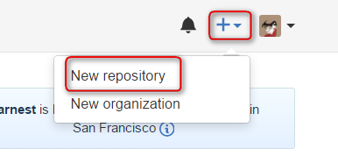

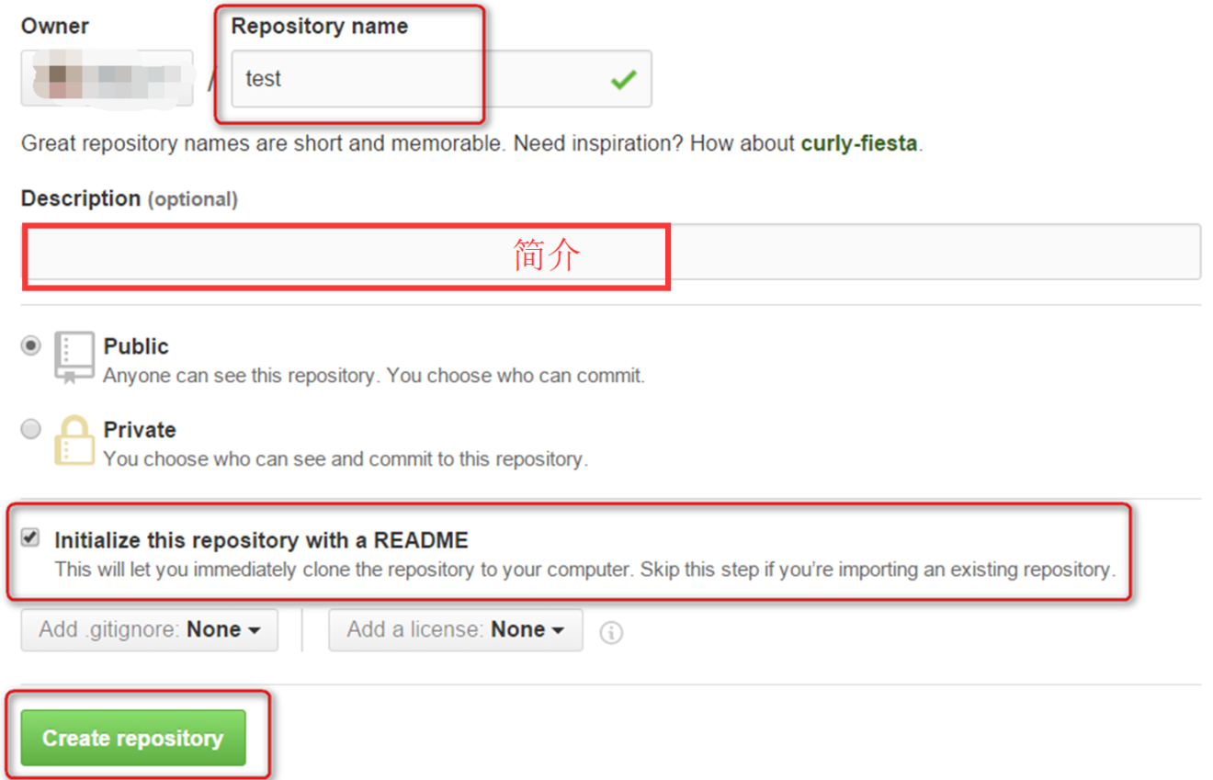

**步骤二**：打开settings，有一个Github Pages 的设置，点击 source 中的本来的 None ，使其变成 master 分支，也就是作为部署github pages 的分支，然后点击 save。

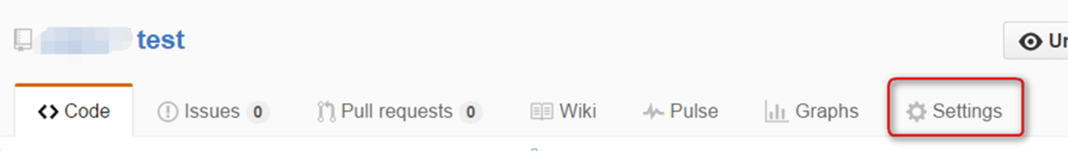

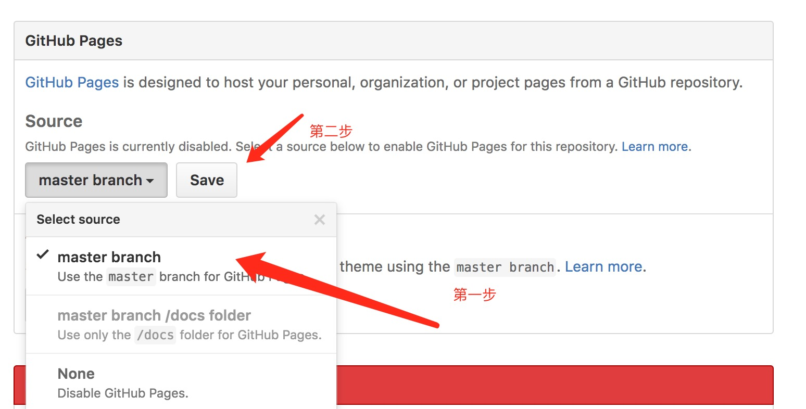

**步骤三**：页面刷新之后，再看 github pages 设置框处，多了一行网址，就是你的 github pages 的网址了。

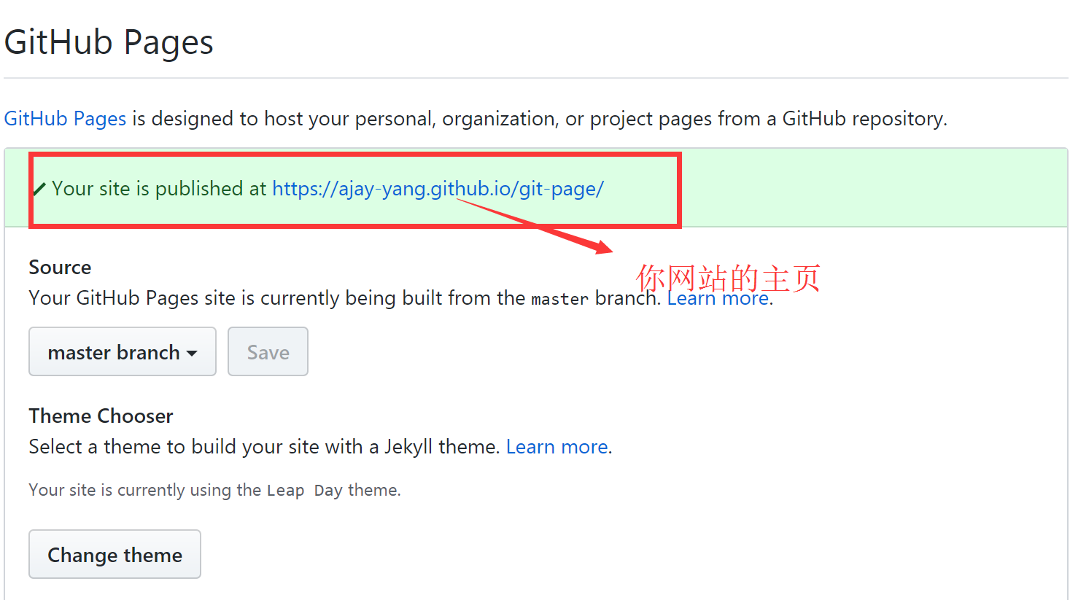

点击这个链接

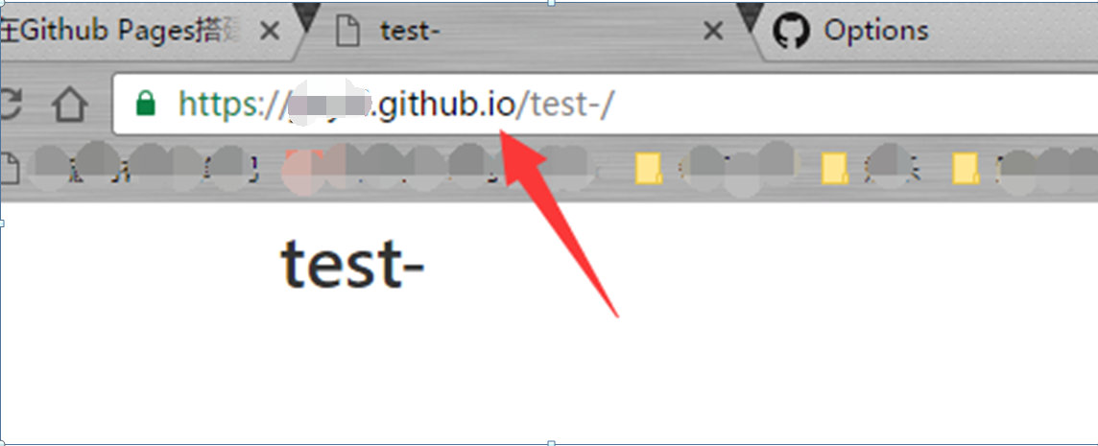

也就是网站的格式是：

**用户名.github.io/项目名/文件名**

默认是index页面

好了，这样属于你自己的网站就建好了。

## 后期文件添加修改

**步骤一**：任意盘新建文件夹 git-page

右键空白处点击

git bash here。

**步骤五**：克隆test 到 到本地的git-pages文件中。

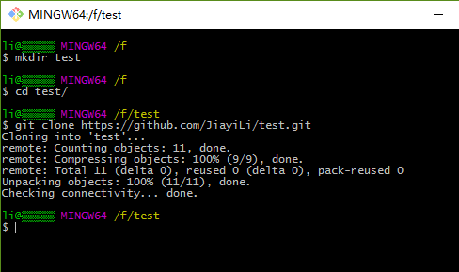

**步骤六**： 修改git-page中的文件即可

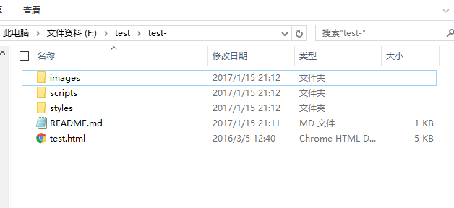

**步骤八**：修改执行上传：

git status

git add .

git commit -m‘备注信息’

git push

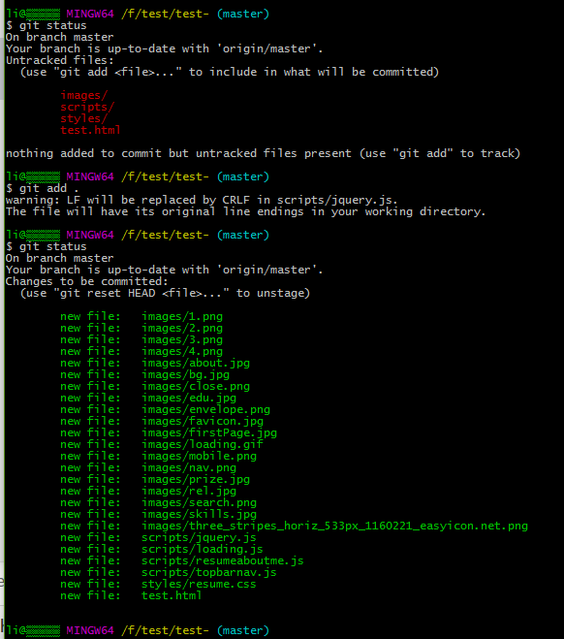

 git status -----列出当前目录所有还没有被git管理的文件和被git管理且被修改但还未提交(git commit)的文件，也就是所有改动文件，红色字体标出。

然后输入 git add .  (有个点) 表示添加当前目录下的所有文件和子目录，

然后 再输入一次 git status 如果看见文件都变绿了 ，那么就代表 它们已经准备好了被提交（git commit）。

**步骤九**：输入如下命令，将你的文件上传至远程 master 分支

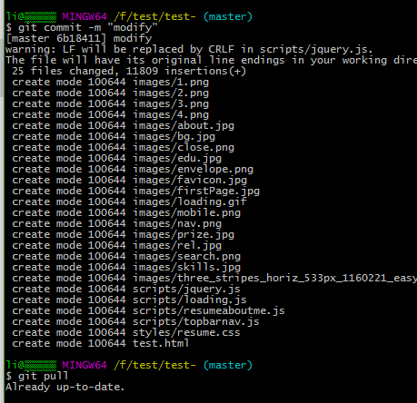

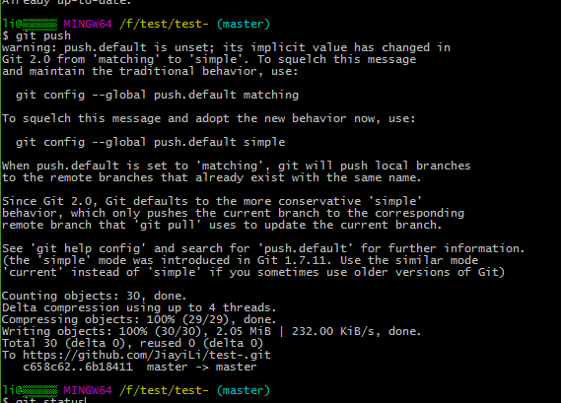

输入最后一行 git push，按回车，等一会，会有弹出框让你输入你的 github 账号和密码。